Es ist ein Wunder – sagt das Herz
Es ist eine große Verantwortung - sagt der Verstand!
Es ist viel Sorge - sagt die Angst!
Es ist eine enorme Herausforderung - sagt die Erfahrung!
Es ist das größte Glück - sagt die Liebe!
Es ist unser Kind - sagen wir, einzigartig und kostbar!

Heilige Taufe
von

TILDA
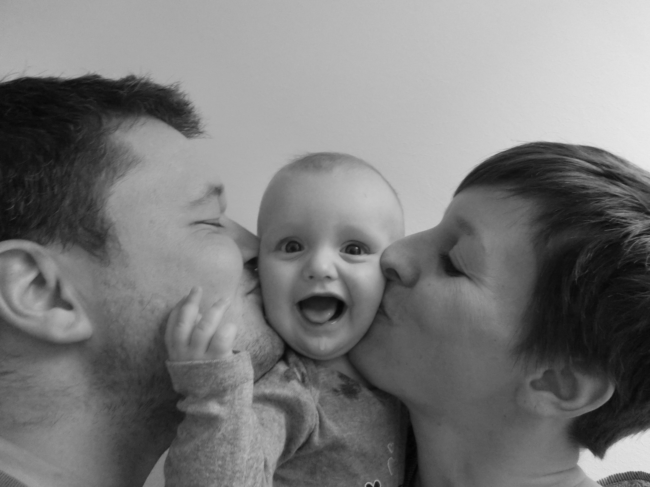

10.05.2014
in der Kirche St. Elisabeth - Refrath

Pfarrer Dirk Peters
- Eröffnung der Feier mit Einzug in die Kirche

Lied 23:
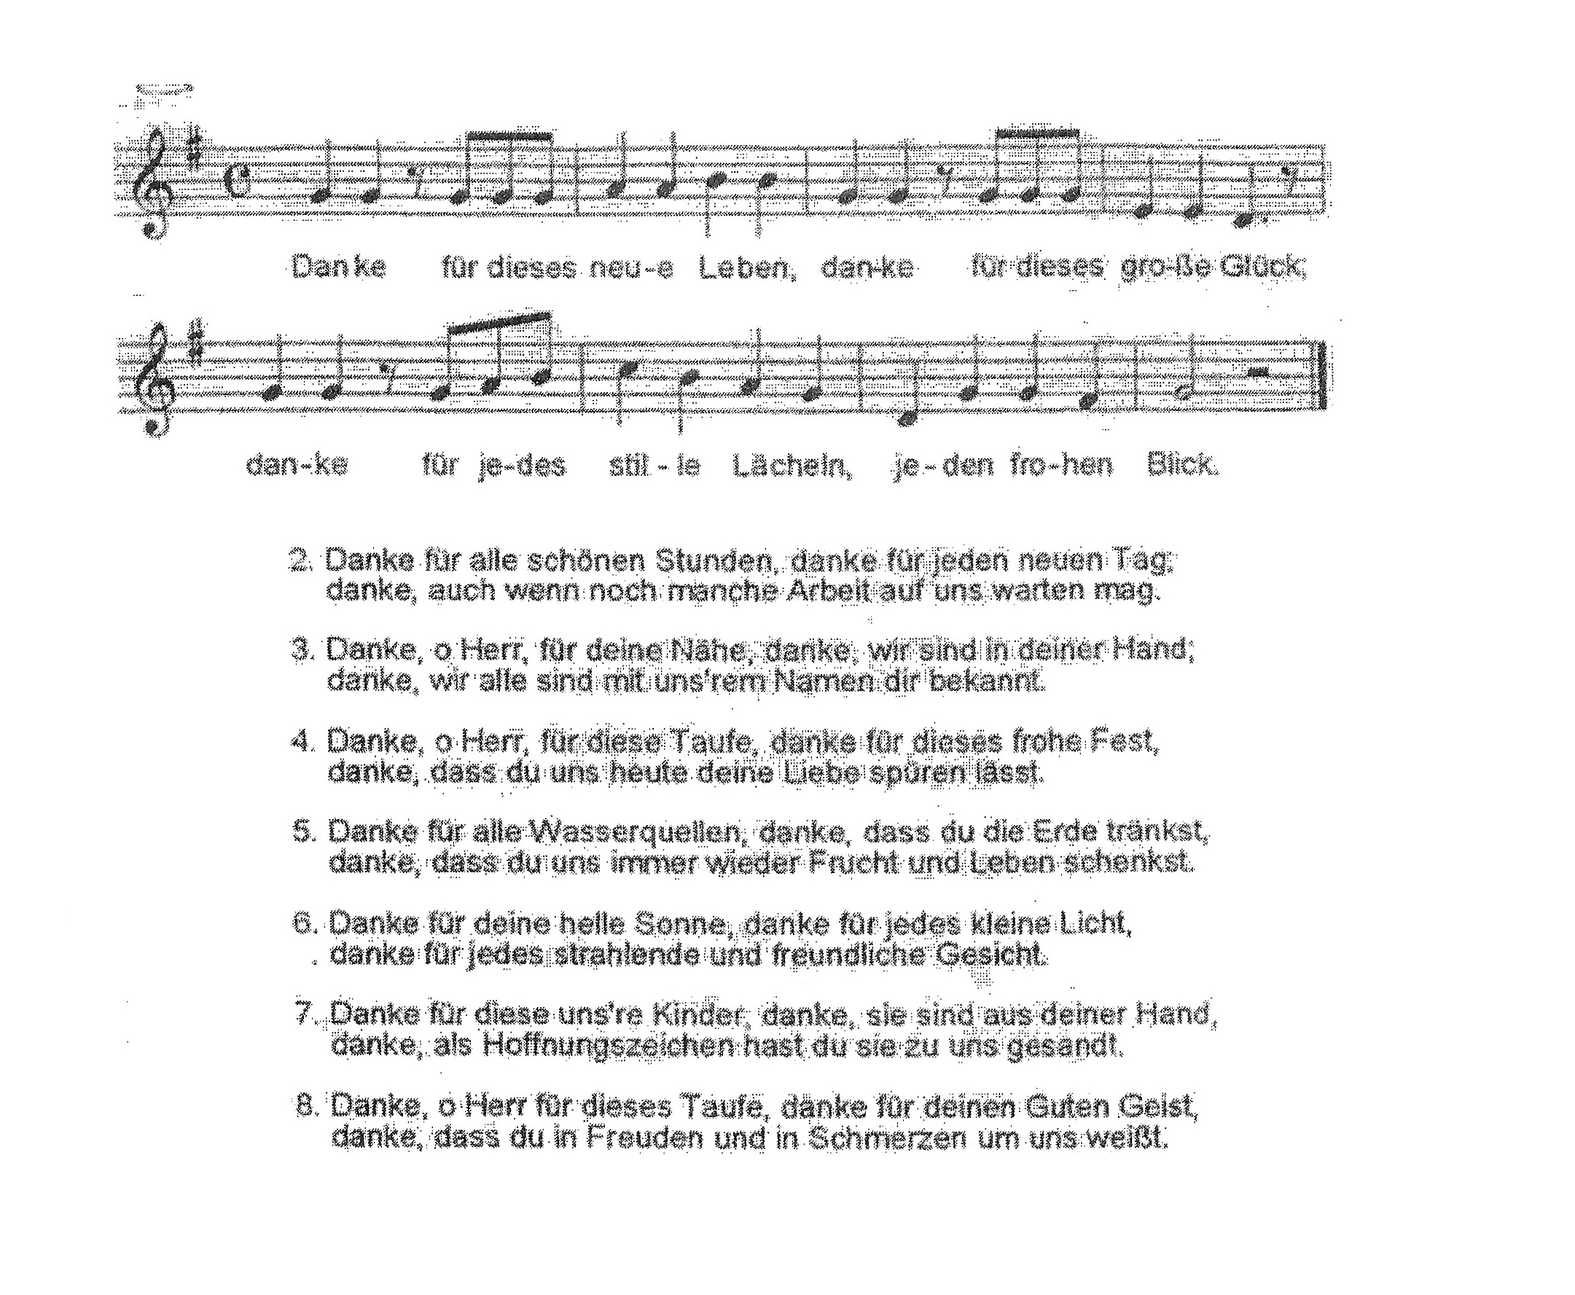
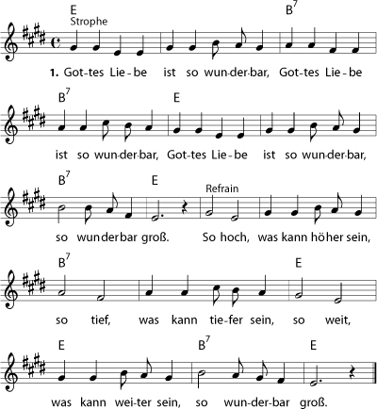

Strophe 2: Gottes Treue ist so wunderbar,
Strophe 3: Gottes Gnade ist so wunderbar

- Abschluss der Feier

Vater Unser

Segen

Schlusslied Strophen 1, 4 und 7
- Spendung der Taufe

Weihe des Taufwassers

Glaubensbekenntnis (Eltern und Paten) Text 200

Ich glaube an Gott / den Vater, den Allmächtigen / den Schöpfer des Himmels und der Erde / und an Jesus Christus/ seinen eingeborenen Sohn, unseren Herrn / empfangen durch den Heiligen Geist / geboren von der Jungfrau Maria / gelitten unter Pontius Pilatus / gekreuzigt, gestorben und begraben / hinabgestiegen in das Reich des Todes / am dritten Tage auferstanden von den Toten / aufgefahren in den Himmel / er sitzt zur Rechten Gottes, des allmächtigen Vaters /von dort wird er kommen, zu richten die Lebenden und die Toten / Ich glaube an den Heiligen Geist / die Heilige Katholische Kirche / Gemeinschaft der Heiligen / Vergebung der Sünden / Auferstehung der Toten / Und das Ewige Leben. / Amen

Taufhandlung
Lied: Mögen Engel Dich begleiten

II. Wortgottesdienst

Lesung
Matthäus 28, 18-20: Auftrag des Auferstandenen:

Da trat Jesus auf sie zu und sagte zu Ihnen: Mir ist alle Macht gegeben im Himmel und auf der Erde. Darum geht zu allen Völkern, und macht alle Menschen zu meinen Jüngern; tauft sie auf den Namen des Vaters, des Sohnes und des Heiligen Geistes, und lehrt sie, alles zu befolgen, was ich euch geboten habe. Seid gewiss: Ich bin bei Euch alle Tage bis zum Ende der Welt.

Anrufung der Heiligen und Namenspatronen

Fürbitten

Gott wir bitten Dich, hilf uns, Nele, John und Tilda immer den nötigen Halt und die Geborgenheit zu geben, die sie im Leben brauchen.

Wir bitten Dich, lass das Selbstvertrauen der Täuflinge wachsen, damit sie sich zu starken Persönlichkeiten entwickeln, die genügend Kraft besitzen, auch die schwierigen Lebenssituationen zu meistern.

Gedicht:

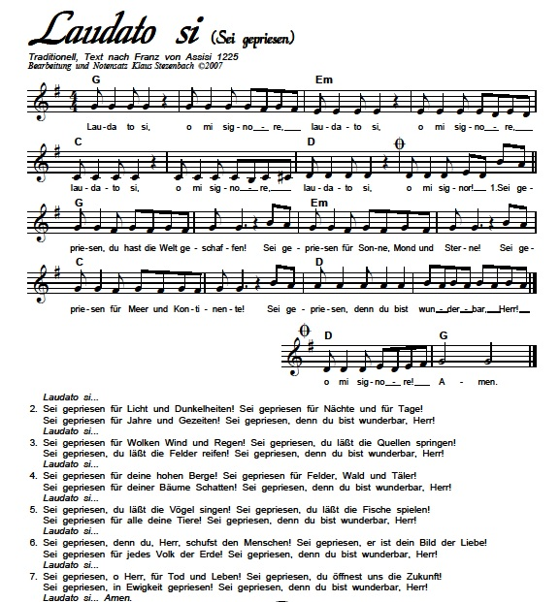
Ich wünsche dir Zeit
Ich wünsche dir nicht alle möglichen Gaben.
Ich wünsche dir nur, was die meisten nicht haben:
Ich wünsche dir Zeit, dich zu freun und zu lachen,
und wenn du sie nützt, kannst du etwas draus machen.
Ich wünsche dir Zeit für dein Tun und dein Denken,
nicht nur für dich selbst, sondern auch zum Verschenken.
Ich wünsche dir Zeit – nicht zum Hasten und Rennen,
sondern die Zeit zum Zufriedenseinkönnen.
Ich wünsche dir Zeit – nicht nur so zum Vertreiben.
Ich wünsche, sie möge dir übrig bleiben
als Zeit für das Staunen und Zeit für Vertraun,
anstatt nach der Zeit auf der Uhr nur zu schaun.
Ich wünsche dir Zeit, nach den Sternen zu greifen,
und Zeit, um zu wachsen, das heißt, um zu reifen.
Ich wünsche dir Zeit, neu zu hoffen, zu lieben.
Es hat keinen Sinn, diese Zeit zu verschieben.
Ich wünsche dir Zeit, zu dir selber zu finden,
jeden Tag, jede Stunde als Glück zu empfinden.
Ich wünsche dir Zeit, auch um Schuld zu vergeben.
Ich wünsche dir: Zeit zu haben zum Leben!
Elli Michler
Handauflegung und Gebet

Lied (Strophe 1 und 6)

